ФЕДЕРАЛЬНОЕ АГЕНТСТВО ЖЕЛЕЗНОДОРОЖНОГО ТРАНСПОРТА
Федеральное государственное бюджетное образовательное учреждение высшего образования
«Петербургский государственный университет путей сообщения
Императора Александра I»
(ФГБОУ ВО ПГУПС)

Кафедра «Менеджмент и маркетинг»

РАБОЧАЯ ПРОГРАММА
дисциплины
«ЛИДЕРСТВО»
(Б1.В.ДВ.7.1)

для направления
38.03.02 «Менеджмент»
профиль
«Управление человеческими ресурсами»
Форма обучения – очная

Санкт-Петербург
2019

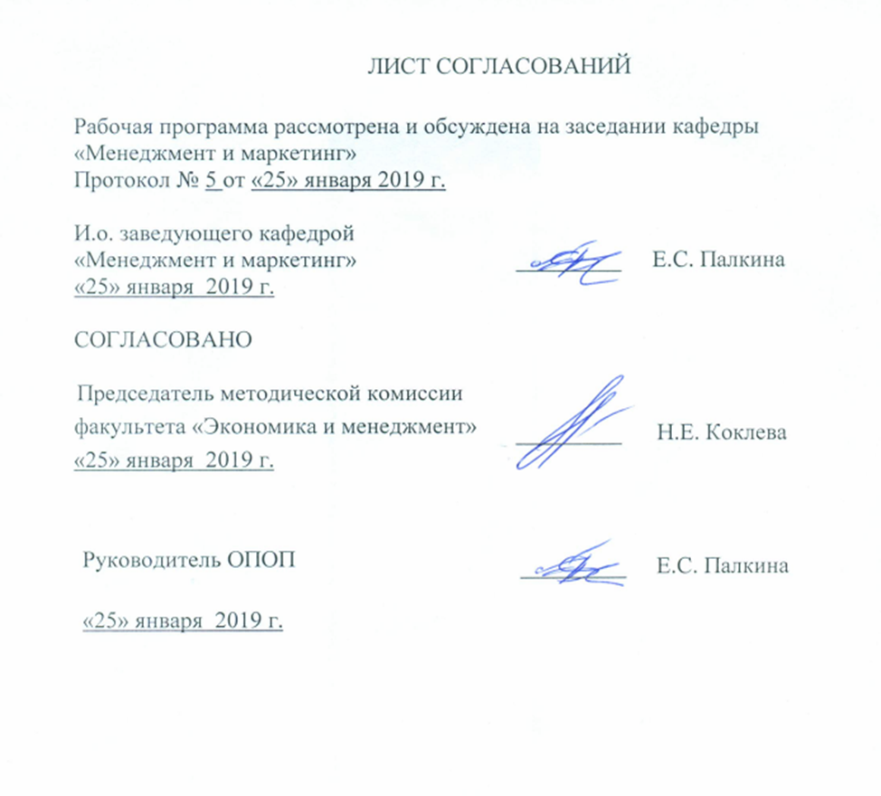

1. Цели и задачи дисциплины

Рабочая программа составлена в соответствии с ФГОС ВО, утвержденным «30» марта 2015 г., приказ № 322 по направлению 38.03.02 «Менеджмент», по дисциплине «Лидерство».
Целью изучения дисциплины является исследование теоретических и практических основ эффективного лидерства человека в организации
Для достижения поставленных целей решаются следующие задачи:
- сформировать систему знаний о закономерностях, специфике и феномене лидерства как ресурсной составляющей управленческого потенциала менеджера;
- сформировать представление о влиянии лидерского потенциала менеджера на реализацию управленческих функций менеджера;
- сформировать систему знаний, необходимых для анализа роли лидерской компоненты при принятии управленческого решения менеджером.

2. Перечень планируемых результатов обучения по дисциплине, соотнесенных с планируемыми результатами освоения основной профессиональной образовательной программы

Планируемыми результатами обучения по дисциплине являются: приобретение знаний, умений, навыков.
В результате освоения дисциплины обучающийся должен:

ЗНАТЬ:
способы работы в команде; способы личностного развития с учетом возможностей командного взаимодействия, толерантного восприятия социальных и культурных различий.
объективные закономерности самоорганизации и самообразования; технологии самоорганизации и самообразования; основные препятствия на пути осуществления процесса самоорганизации и самообразования.
основные этапы развития менеджмента как науки и профессии; принципы развития и закономерности функционирования организации; роли, функции и задачи менеджера в современной организации; содержание основных теорий мотивации, лидерства и власти; структуру и основные элементы среды организации; стадии групповой динамики.
основные характеристики социального партнерства как гуманитарного феномена; основные принципы и механизмы социального партнерства, эффективные способы его использования; причины, процесс протекания социальных конфликтов и способы их разрешения
УМЕТЬ:
применять способы командного взаимодействия, предусматривающего толерантное восприятие социальных, культурных и личностных различий; осуществлять личностное развитие с учетом возможностей командного взаимодействия, толерантного восприятия социальных и культурных различий.
проводить психологический анализ своих действий; правильно оценивать поведение окружающих; анализировать причины, лежащие в основе эффективной и неэффективной собственной деятельности, также каждой личности и всего коллектива; использовать знания по психологии в профессиональной коммуникации и межличностном общении.
использовать средства анализа внешних и внутренних факторов деятельности организации; выявлять проблемы организационных структур и разрабатывать предложения по их совершенствованию.
использовать положения нормативных и регламентирующих документов в практике социального партнерства; выявлять эффективных и неэффективных субъектов партнерства и проектировать эффективные коммуникации на основе современных теорий управления персоналом; производить подготовку и организацию партнерских переговоров
ВЛАДЕТЬ:
навыками работы в команде; приемами личностного развития с учетом возможностей командного взаимодействия, толерантного восприятия социальных и культурных различий.
психологическим анализом окружающей действительности; диагностикой основных процессов, состояний, черт, как собственной личности, так и поведения всего персонала организации; приемами управления поведением, как своим, так и персонала; методами мотивирования; методами группового исследования.
методами реализации основных управленческих функций; навыками анализа проблем управления в различных организациях;
современными технологиями эффективного влияния на индивидуальное и групповое поведение в организации; навыками формирования и оценки процессов руководства и лидерства в организациях.
навыками сотрудничества с профсоюзами;
навыками составления трудовых соглашений, коллективных договоров; навыками разрешения социальных конфликтов (первичные навыки)
Изучение дисциплины направлено на формирование следующих компетенций:
способность работать в коллективе, толерантно воспринимая социальные, этнические, конфессиональные и культурные различия ОК-5,
способность к самоорганизации и самообразованию ОК-6,
владение навыками использования основных теорий мотивации, лидерства и власти для решения стратегических и оперативных управленческих задач, а также для организации групповой работы на основе знания процессов групповой динамики и принципов формирования команды, умений проводить аудит человеческих ресурсов и осуществлять диагностику организационной культуры ПК-1,
владение различными способами разрешения конфликтных ситуаций при проектировании межличностных, групповых и организационных коммуникаций на основе современных технологий управления персоналом, в том числе, в межкультурной среде ПК-2.
Область профессиональной деятельности обучающихся, освоивших данную дисциплину, приведена в п. 2.1 общей характеристики ОПОП.
Объекты профессиональной деятельности обучающихся, освоивших данную дисциплину, приведены в п. 2.2 общей характеристики ОПОП.

3. Место дисциплины в структуре основной профессиональной образовательной программы

Дисциплина «Деловые коммуникации и управление человеческими ресурсами» (Б1.Б.6) относится к базовой части и является обязательной дисциплиной.

4. Объем дисциплины и виды учебной работы

Для очной формы обучения:
Вид учебной работы | Всего часов | Семестр
 |  | 6
Контактная работа (по видам учебных занятий) | 80 | 80
В том числе:  - лекции (Л) | 32 | 32
- практические занятия (ПЗ) | 48 | 48
- лабораторные работы (ЛР) | − | −
Самостоятельная работа (СРС) (всего) | 55 | 55
Контроль | 9 | 9
Форма контроля знаний | З | З
Общая трудоемкость: час / з.е. | 144 / 4 | 144 / 4

Примечания: «Форма контроля знаний» – зачет (З).

5. Содержание и структура дисциплины
5.1 Содержание дисциплины

№ п/п | Наименование раздела дисциплины | Содержание раздела
1 | Тема 1 Основы лидерства | Сущность и природа лидерства. Понятия стиля руководства и лидерства. Лидерство и власть. Лидерство и влияние. Факторы формирования лидерства. Законное лидерство. Лидерство, основанное на страхе. Лидерство, основанное на убеждении. Лидерство, основанное на знании. Критерии эффективного лидерства. Великие бизнес-лидеры истории
2 | Тема 2. Личностные теории лидерств | Теории личностных качеств лидерства. Теория лидерства Р. Стогдилла. Группы лидерских качеств по У. Беннису. Эмоциональное лидерство. Харизматическое лидерство. Характерные черты лидера: физические характеристики, умственные способности, особенности характера, социальные характеристики, характеристики, связанные с участием в процессе труда. ?Голубая фишка? в навыках лидера.
3 | Тема 3. Поведенческое и ситуационное лидерство | Теория лидерства Д. МакГрегора. Теория Z У.Оучи. Модель лидерства Р.Лайкерта. Теория лидерства, разработанная в университете штата Огайо. Исследования Мичиганского университета. Теория ситуационного лидерства Блейка-Мутона. Теория лидерства Херси-Бланшара. Модель лидерства Фидлера. Модель лидерского поведения Таннембаумана-Шмидта. Модель лидерства ?путь-цель? Хауза и Митчелла. Модель лидерства на основе принятия решений Врума-Йеттона-Яго. Субституты и нейтрализаторы лидерства
4 | Тема 4. Лидер и команда | Лидерство при работе с командой. Функции команды в организации. Характеристики высокоэффективной команды. Модель PERFORM в организации. Командные роли по Белбину. Факторы командного лидерства. Лидер успешной команды.
5 | Тема 5. Функциональное (ролевое) лидерство | Результативность в лидерстве (Р-функция). Администрирование в лидерстве (A-функция). Предпринимательство в лидерстве (E-функция). Интеграция в лидерстве (I-функция). Влияние стиля лидерства на результативность и эффективность организации.
6 | Тема 6. Несовместимость PAEI функций в стиле лидерства | Конфликт PAEI функций в стиле лидерства. Причины несовместимости функций в стиле лидерства. Влияние сочетания функций в лидерстве на организацию: функциональная, систематизированная, проактивная и органичная организация.
7 | Тема 7. Стили эффективного лидерства | Характеристика стилей эффективного лидерства: производитель (Paei), администратор (pAei), генератор Идей (paEi), предприниматель (PaEi), интегратор (paeI). Идеальное лидерство. Взаимодополняющая команда лидеров
8 | Тема 8. Архетипы неэффективного лидерства | Герой-одиночка. Бюрократ. Поджигатель. Горячий сторонник. Над-смотрщик. Милостивый государь. Заботливый бюрократ. Тренер малой лиги. Основоположник. Изобретатель-одиночка. Демагог. Лжелидер. Зануда. Харизматичный гуру.
9 | Тема 9. Реализация стилей лидерства в организации | Поведение носителей стилей. Качество коммуникации носителей стилей. Навыки принятия решения носителей стилей. Процесс внедрения решений носителей стилей. Процесс формирования команды носителей стилей. Процесс управление персоналом носителями стилей. Процесс управления изменениями носителями стилей

5.2 Разделы дисциплины и виды занятий
Для очной формы обучения:

№ п/п | Наименование раздела дисциплины | Л | ПЗ | ЛР | СРС
1 | Основы лидерства | 4 | 4 |  | 6
2 | Личностные теории лидерств | 4 | 4 |  | 6
3 | Поведенческое и ситуационное лидерство | 4 | 4 |  | 6
4 | Лидер и команда | 4 | 6 |  | 6
5 | Функциональное (ролевое) лидерство | 4 | 6 |  | 6
6 | Несовместимость PAEI функций в стиле лидерства | 4 | 6 |  | 6
7 | Стили эффективного лидерства | 4 | 6 |  | 6
8 | Архетипы неэффективного лидерства | 2 | 6 |  | 6
9 | Реализация стилей лидерства в организации | 2 | 6 |  | 7
Итого |  | 32 | 48 |  | 55

6. Перечень учебно-методического обеспечения для самостоятельной работы обучающихся по дисциплине

№  п/п | Наименование раздела дисциплины | Перечень учебно-методического обеспечения
1 | Основы лидерства | Лидерство. Психологические проблемы в бизнесе. - М.: Феникс, 2017. - 176 c.  Тэйлор, Дэвид Голая правда о... лидере / Дэвид Тэйлор. - М.: ФАИР-Пресс, 2016. - 256 c.  Коттер, Д. Лидерство Мацуситы: уроки выдающегося предпринимателя XX века / Д. Коттер. - М.: Альпина Бизнес Букс, 2016. - 256 c.  Селезнева, Е. В. Лидерство : учебник и практикум для академического бакалавриата / Е. В. Селезнева. — Москва : Издательство Юрайт, 2019. — 429 с. — (Бакалавр. Академический курс).
2 | Личностные теории лидерств
3 | Поведенческое и ситуационное лидерство
4 | Лидер и команда
5 | Функциональное (ролевое) лидерство
6 | Несовместимость PAEI функций в стиле лидерства
7 | Стили эффективного лидерства
8 | Архетипы неэффективного лидерства
9 | Реализация стилей лидерства в организации

7. Фонд оценочных средств для проведения текущего контроля успеваемости и промежуточной аттестации обучающихся по дисциплине

Фонд оценочных средств по дисциплине является неотъемлемой частью рабочей программы и представлен отдельным документом, рассмотренным на заседании кафедры и утвержденным заведующим кафедрой.

8. Перечень основной и дополнительной учебной литературы, нормативно-правовой документации и других изданий, необходимых для освоения дисциплины

8.1 Перечень основной учебной литературы, необходимой для освоения дисциплины:
Лидерство. Психологические проблемы в бизнесе. - М.: Феникс, 2017. - 176 c.
Тэйлор, Дэвид Голая правда о... лидере / Дэвид Тэйлор. - М.: ФАИР-Пресс, 2016. - 256 c.

8.2 Перечень дополнительной учебной литературы, необходимой для освоения дисциплины:
Торндайк, У. Правила лучших CEO. История и принципы работы восьми руководителей успешных компаний / У. Торндайк. - М.: Манн, Иванов и Фербер, 2014. - 622 c.
Трейси, Брайан Мотивация / Брайан Трейси. - М.: Манн, Иванов и Фербер, 2014. - 343 c.
Федорова, Любовь Васильевна Онлайн-бизнес. Жизнь без будильников и начальников / Федорова Любовь Васильевна. - М.: Экономика, 2013. - 258 c.
1Шелл, Ричард Как убедить, что ты прав / Ричард Шелл , Марио Мусса. - М.: Альпина Паблишер, 2013. - 284 c.
8.3 Перечень нормативно-правовой документации, необходимой для освоения дисциплины
При освоении данной дисциплины нормативно-правовая документация не используется.

8.4 Другие издания, необходимые для освоения дисциплины
- Менеджмент в России и за рубежом [Текст]: Все о теории и практике управления бизнесом, финансами, кадрами. - М.: Финпресс. - ISBN 1028-5857. - Выходит раз в два месяца

9. Перечень ресурсов информационно-телекоммуникационной сети «Интернет», необходимых для освоения дисциплины

- Архив интернет-библиотеки издательского дома «Дело и сервис» по теме «Маркетинг». [Электронный ресурс]. Режим доступа: http://dis.ru/library/507/, свободный. — Загл. с экрана.
- Архив номеров журнала «Железные дороги мира» [Электронный ресурс]. Режим доступа: http://www.zdmira.com/arhiv, свободный. — Загл. с экрана.
- Архив номеров журнала «Маркетинг в России и за рубежом» [Электронный ресурс]. Режим доступа: http://www.mavriz.ru/annotations/, свободный. — Загл. с экрана.
- Архив номеров журнала «Менеджмент в России и за рубежом» [Электронный ресурс]. Режим доступа: http://www.mevriz.ru/annotations/,свободный. — Загл. с экрана.
- Архив номеров журнала «Практический маркетинг» [Электронный ресурс]. Режим доступа: http://www.cfin.ru/press/practical/, свободный. — Загл. с экрана.
- Архив номеров журнала «Рынок ценных бумаг» (Статьи в свободным доступе архива) [Электронный ресурс]. Режим доступа: http://www.rcb.ru, свободный. — Загл. с экрана.
- Гильдия маркетологов: объединение специалистов в области маркетинга [Электронный ресурс]. Режим доступа: http://www.marketologi.ru, свободный. — Загл. с экрана.
- Дроздова В.А. Социально-ответственный маркетинг сегодня // Современные научные исследования и инновации. 2013. № 12 [Электронный ресурс]. Режим доступа: http://web.snauka.ru/issues/2013/12/30339, свободный. — Загл. с экрана.
- Ежедневный Экономический обзор Российского рынка от Издательского Дома Коммерсантъ [Электронный ресурс]. Режим доступа: https://www.kommersant.ru/, свободный. — Загл. с экрана.
- Консультант плюс. Правовой сервер [Электронный ресурс]. Режим доступа: http://www.consultant.ru/, свободный. — Загл. с экрана.
- Маркетинг журнал 4p.ru [Электронный ресурс]. Режим доступа: http://www.4p.ru, свободный. — Загл. с экрана.
- Международная общественная организация Гринпис России [Электронный ресурс]. Режим доступа: http://www.greenpeace.org/russia/ru/, свободный. — Загл. с экрана.
- Министерство экономического развития Российской Федерации [Электронный ресурс]. Режим доступа: http://www.economy.gov.ru, свободный. — Загл. с экрана.
- Правительство Российской Федерации. Интернет-портал [Электронный ресурс]. Режим доступа: http://www.government.ru, свободный. — Загл. с экрана.
- Российская газета - официальное издание для документов Правительства РФ [Электронный ресурс]. Режим доступа: http://www.rg.ru, свободный. — Загл. с экрана.
- Социальная реклама. Информационно-аналитическое агентство. Новости, аналитика, события, медиа-библиотека, социальный каталог [Электронный ресурс]. Режим доступа: http://www.socreklama.ru/, свободный. — Загл. с экрана.
- Эксперт. Журнал [Электронный ресурс]. Режим доступа: http://www.expert.ru, свободный. — Загл. с экрана.
- Электронная библиотека онлайн «Единое окно к образовательным ресурсам» [Электронный ресурс]. Режим доступа: http://window.edu.ru, свободный. — Загл. с экрана.
- Электронная библиотека экономической и деловой литературы [Электронный ресурс]. Режим доступа: http://www.aup.ru/library/, свободный. — Загл. с экрана.
- Электронно-библиотечная система ibooks.ru [Электронный ресурс]. Режим доступа: http://ibooks.ru/ — Загл. с экрана.
- Электронно-библиотечная система ЛАНЬ [Электронный ресурс]. Режим доступа: https://e.lanbook.com/books — Загл. с экрана.
- Личный кабинет обучающегося и электронная информационно-образовательная среда [Электронный ресурс]. Режим доступа: http://sdo.pgups.ru (для доступа к полнотекстовым документам требуется авторизация).

10. Методические указания для обучающихся по освоению дисциплины
Порядок изучения дисциплины следующий:
- Освоение разделов дисциплины производится в порядке, приведенном в разделе 5 «Содержание и структура дисциплины». Обучающийся должен освоить все разделы дисциплины с помощью учебно-методического обеспечения, приведенного в разделах 6, 8 и 9 рабочей программы.
- Для формирования компетенций обучающийся должен представить выполненные типовые контрольные задания или иные материалы, необходимые для оценки знаний, умений, навыков, предусмотренные текущим контролем (см. фонд оценочных средств по дисциплине).
- По итогам текущего контроля по дисциплине, обучающийся должен пройти промежуточную аттестацию (см. фонд оценочных средств по дисциплине).

11. Перечень информационных технологий, используемых при осуществлении образовательного процесса по дисциплине, включая перечень программного обеспечения и информационных справочных систем
Перечень информационных технологий, используемых при осуществлении образовательного процесса по дисциплине:
- технические средства (компьютерная техника, наборы демонстрационного оборудования);
- методы обучения с использованием информационных технологий (демонстрация мультимедийных материалов);
- личный кабинет обучающегося и электронная информационно-образовательная среда [Электронный ресурс]. Режим доступа: http://sdo.pgups.ru (для доступа к полнотекстовым документам требуется авторизация).
- Интернет-сервисы и электронные ресурсы (поисковые системы, электронная почта, онлайн-энциклопедии и справочники, электронные учебные и учебно-методические материалы согласно п. 9 рабочей программы;
- программное обеспечение:
Microsoft Windows;
Microsoft Office Professional.

12. Описание материально-технической базы, необходимой для осуществления образовательного процесса по дисциплине

Материально-техническая база, необходимая для осуществления образовательного процесса по дисциплине включает в свой состав специальные помещения:
- учебные аудитории для проведения занятий лекционного типа, занятий семинарского типа, групповых и индивидуальных консультаций, текущего контроля и промежуточной аттестации,
- помещения для самостоятельной работы;
- помещения для хранения и профилактического обслуживания технических средств обучения.
Специальные помещения укомплектованы средствами обучения, служащими для представления учебной информации большой аудитории.
Для проведения занятий лекционного типа предлагаются наборы демонстрационного оборудования и учебно-наглядных пособий, хранящиеся на электронных носителях и обеспечивающие тематические иллюстрации, соответствующие рабочим программам дисциплин.
Помещения для самостоятельной работы обучающихся оснащены компьютерной техникой с возможностью подключения к сети «Интернет» и обеспечением доступа в электронную информационно-образовательную среду организации.
Число посадочных мест в лекционной аудитории больше либо равно списочному составу потока, а в аудитории для практических занятий (семинаров) – списочному составу группы обучающихся.

Разработчик программы,  профессор, д.э.н. | ____________ | Д. В. Круглов
«25» января 2019г.

